

MANUAL DE USUARIO

TAXATION-V2



NIT. 900.318.963-9

# MANUAL DE USUARIO - TAXATION-V2 GESTIÓN DE AJUSTES

INFORMÁTICA Y TRIBUTOS S.A.S.

Todos los derechos reservados. Ninguna parte de esta obra puede ser reproducida de ninguna forma o por cualquier medio - grafico, electrónico mecánico, incluyendo fotocopias, grabación o almacenamiento de información y sistemas de recuperación de información - sin la autorización por escrito de la editorial.

Los productos que se mencionan en este documento pueden ser marcas comerciales y/o marcas registradas de sus respectivos propietarios. El editor y el autor no pretenden estas marcas.

Si bien todas las precauciones se han tomado en la preparación de este documento, el editor y el autor no asumen responsabilidad alguna por errores u omisiones, ni de daños que resulten del uso de la información contenida en este documento o del uso de programas y código fuente que pueden que lo acompañen. En ningún caso, el editor y el autor serán responsables de ninguna pérdida de beneficios o cualquier otro daño comercial causado o presuntamente causado directamente o indirectamente por este documento.



NIT. 900.318.963-9

**TABLA DE CONTENIDO**

Paramétricas Ajustes 4

1. Motivos de Aju.s..t.e..s 4
   1. Acceso a la opción Motivos de Ajustes 4

................................................

* 1. Funcionalidad de la opción Motivos de Ajustes 4

............................................................

1. Procesos Tarea 5

.

* 1. Acceso a la opción Procesos Tarea 5

...........................................

* 1. Funcionalidad de la opción Procesos Tarea 5

.......................................................

1. Tipos de Adjuntos 6

......

* 1. Acceso a la opción Tipos de Adjuntos 6

...............................................

* 1. Funcionalidad de la opción Tipos de Adjuntos 6

...........................................................

Panel Control Ajustes 7

1. Acceso a la opción Panel Control Ajustes 7

........................................

1. Funcionalidad de la opción Panel Control Ajustes 7

......................................................

Gestión de Ajustes 10

1. Acceso a la opción Gestión de Ajustes 10

......................................

1. Funcionalidad de la opción Gestión de Ajustes 10

....................................................

MANUAL DE USUARIO - TAXATION-V2 | GESTIÓN DE AJUSTES **3**

# Paramétricas Ajustes

## Motivos de Ajustes

* 1. Acceso a la opción Motivos de Ajustes

Para ingresar a la opción se debe acceder por el menú de Gestión Financiera, luego Paramétricas, buscar la columna Ajustes y seleccionar Motivos de Ajustes.

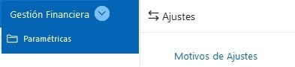

* 1. Funcionalidad de la opción Motivos de Ajustes

Al ingresar a la opción se visualiza la siguiente pantalla:

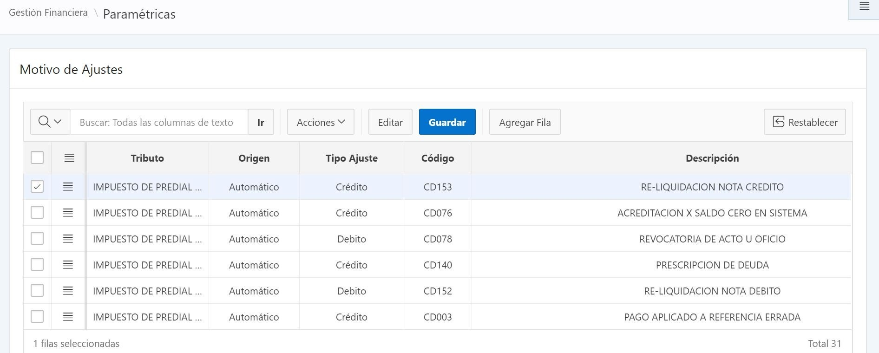

Esta opción permite gestionar los Motivos de Ajustes, los cuales pueden generar un Ajuste. Para conocer información referente al manejo de esta funcionalidad debe dirigirse al manual de usuario: Manual de Gestión de Grillas.

## Procesos Tarea

* 1. Acceso a la opción Procesos Tarea

Para ingresar a la opción se debe acceder por el menú de Gestión Financiera, luego Paramétricas, buscar la columna Ajustes y seleccionar Procesos Tarea.

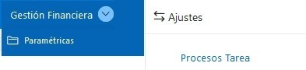

* 1. Funcionalidad de la opción Procesos Tarea

Al ingresar a la opción se visualiza la siguiente pantalla:

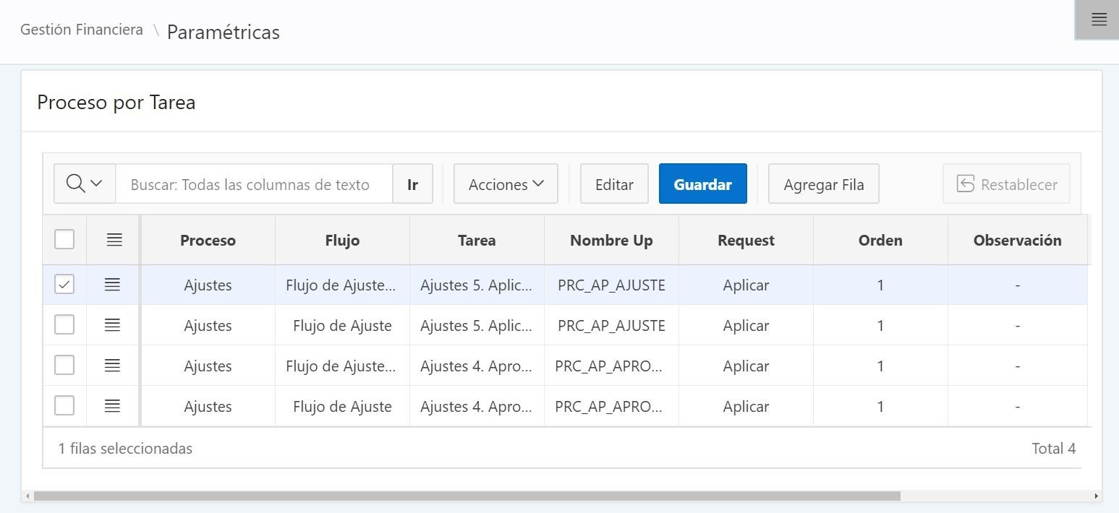

Esta opción permite gestionar los Procesos Tarea, aquí se configura la ejecución de la Unidad de Programa según el Tipo de Ajuste, sea Generado o Manual. Para conocer información referente al manejo de esta funcionalidad debe dirigirse al manual de usuario: Manual de Gestión de Grillas.

## Tipos de Adjuntos

* 1. Acceso a la opción Tipos de Adjuntos

Para ingresar a la opción se debe acceder por el menú de Gestión Financiera, luego Paramétricas, buscar la columna Ajustes y seleccionar Tipos de Adjuntos.

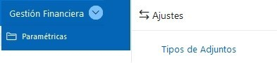

* 1. Funcionalidad de la opción Tipos de Adjuntos

Al ingresar a la opción se visualiza la siguiente pantalla:

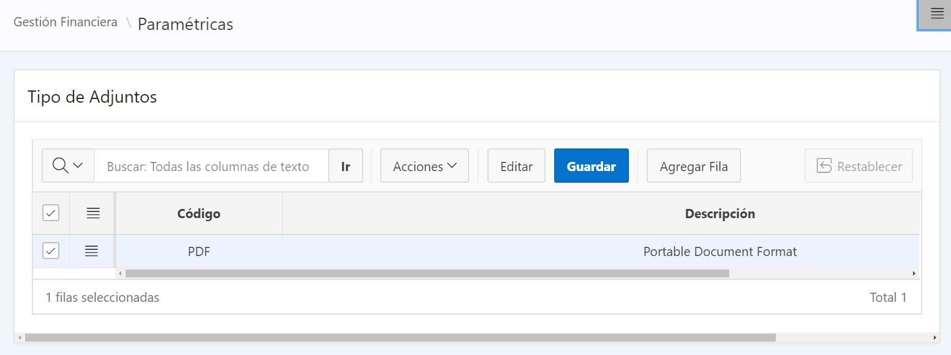

Esta opción permite gestionar los Tipos de Adjuntos que se pueden cargar en un Flujo de Ajustes Manual. Para conocer información referente al manejo de esta funcionalidad debe dirigirse al manual de usuario: Manual de Gestión de Grillas.

# Panel Control Ajustes

1. Acceso a la opción Panel Control Ajustes Para ingresar a la opción se debe acceder por el menú de Gestión Financiera, luego Ajustes y seleccionar Panel Control Ajustes.

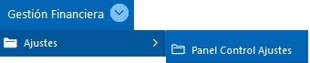

1. Funcionalidad de la opción Panel Control Ajustes Esta funcionalidad permite consultar los Ajustes realizados en el sistema, utilizando los Parámetros en la ventana de búsqueda

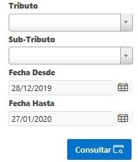

Presione el botón "Consultar" realizar la búsqueda de los documentos, los resultados se visualizarán en la región inferior de la pantalla

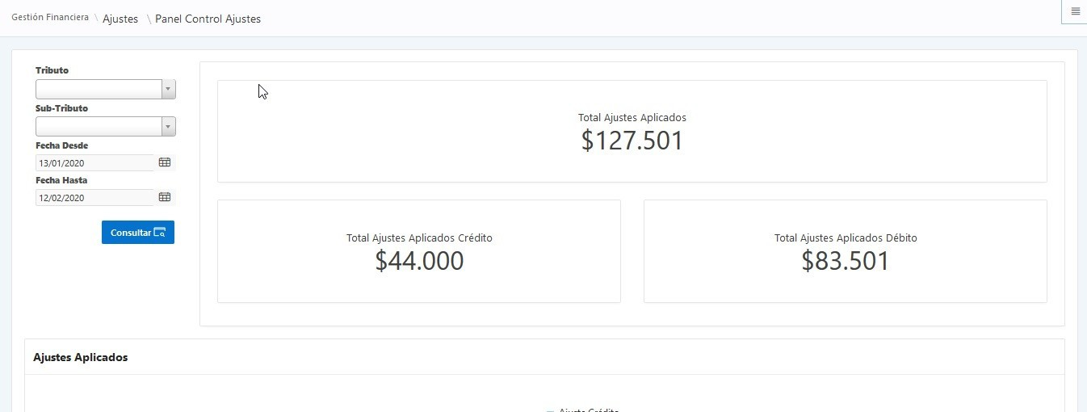

**Gráficos**

1. **Ajustes Aplicados por Tipo y balance del Valor Total por Día:** Gráfico de barras que representa el valor total por día de los dos Tipos de Ajustes realizados que se han ingresado al sistema.

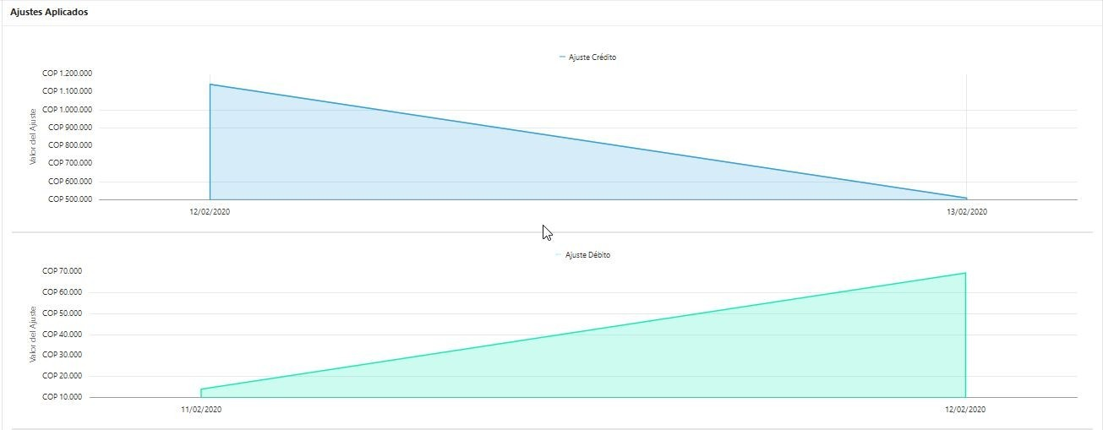

1. **Ajustes Aplicados por Tipo y cantidad realizada por Día:** Gráfico de barras que representa la cantidad total por día de los dos Tipos de Ajustes realizados que se han ingresado al sistema.

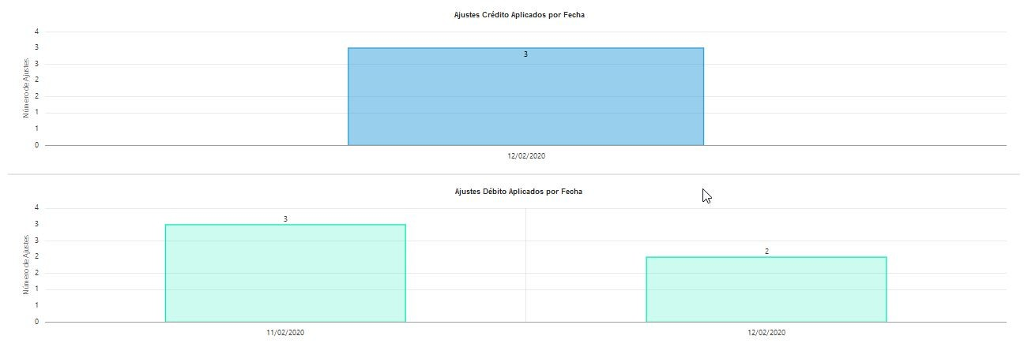

1. **Ajustes Realizados por Usuario:** Este gráfico de barras representa el total de Ajustes realizados por cada Usuario en el Sistema que han sido Aprobados o Anulados.

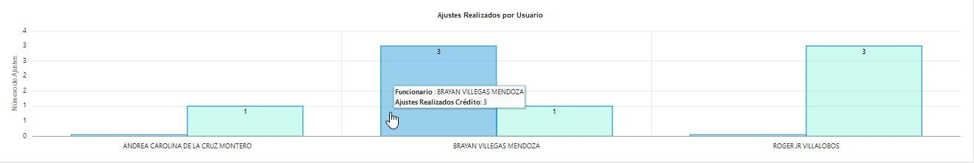

1. **Ajustes por Estados:** Este gráfico de barras representa la cantidad de Ajustes realizados separados por Estado y por Tipo de Ajustes (Crédito o Débito) en las fecha que fueron registrados en el sistema.

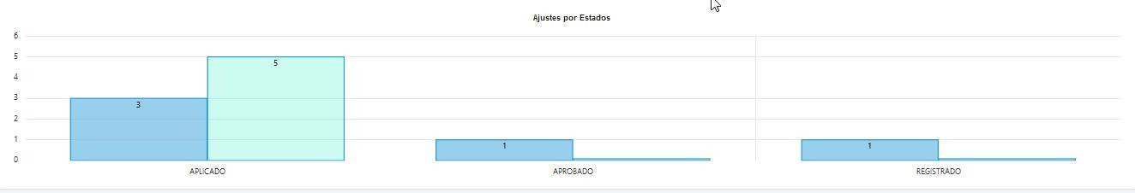

# Gestión de Ajustes



1 Acceso a la opción Gestión de

Para ingresar a la opción se debe

seleccionar Gestión de Ajustes.

## Ajustes

acceder por el menú de Gestión Financiera, luego Ajustes y

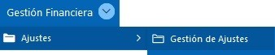

## 2 Funcionalidad de la opción Gestión de Ajustes

Al ingresar a la opción se visualiza la siguiente pantalla:

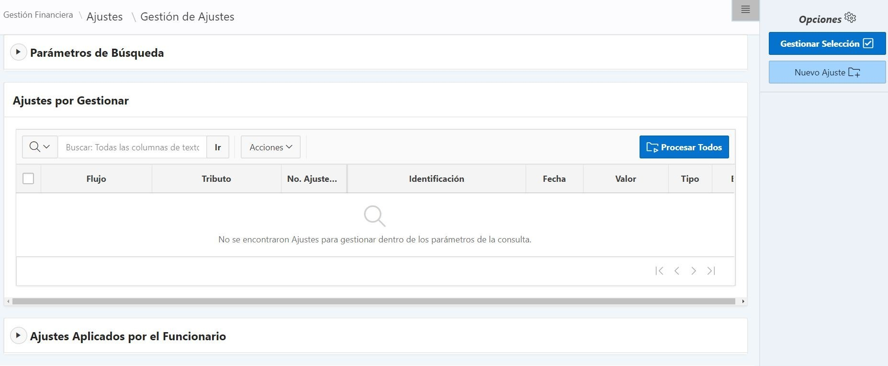

Para Crear un nuevo Ajuste, dirigirse a la barra lateral derecha y dar clic en el siguiente botón:



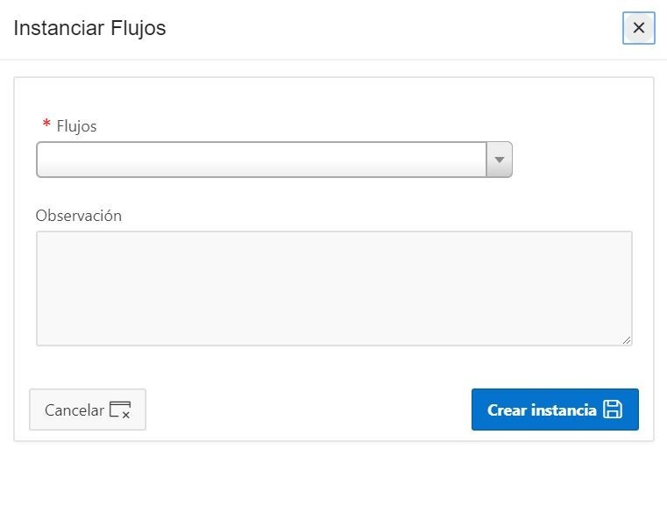

Seleccionar el Flujo a Generar y dar clic en Crear Instancia.

Ya en la Tarea Sujeto Impuesto, proceder a llenar los campos obligatorios dar clic en Consultar.

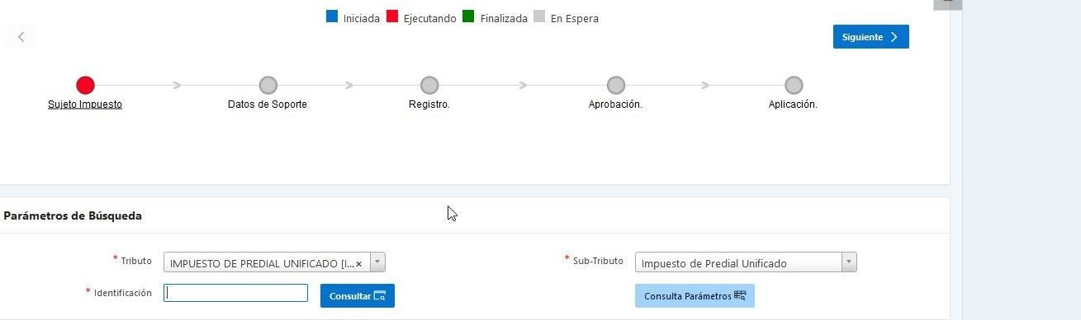

Verificar que la información traida por la Identificación sea la correcta y dar clic en Siguiente.

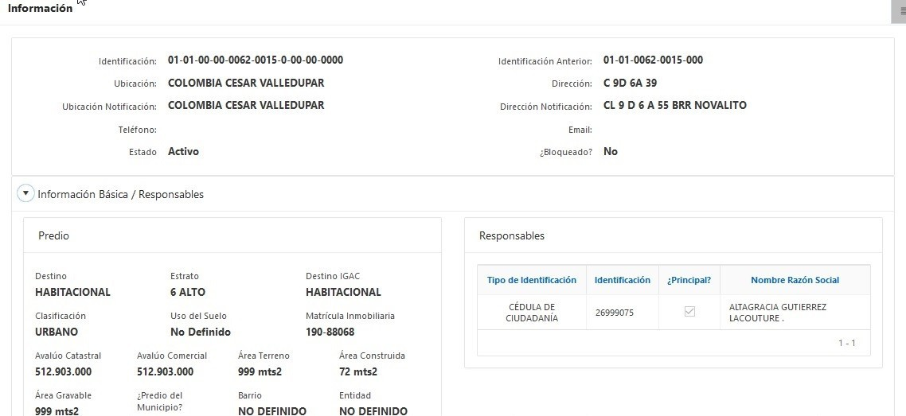

En la Tarea Datos de Soporte, llenar los campos en la Tarea Datos de Soporte y dar clic en Siguiente.

**Nota:** Cuando seleccionamos el Tipo de Soporte debemos escoger ademas el Número Acto Soporte y no es necesario llenar los campos debajo (Número Documento Adjunto Soporte, Adjunto y Tipo de Adjunto).

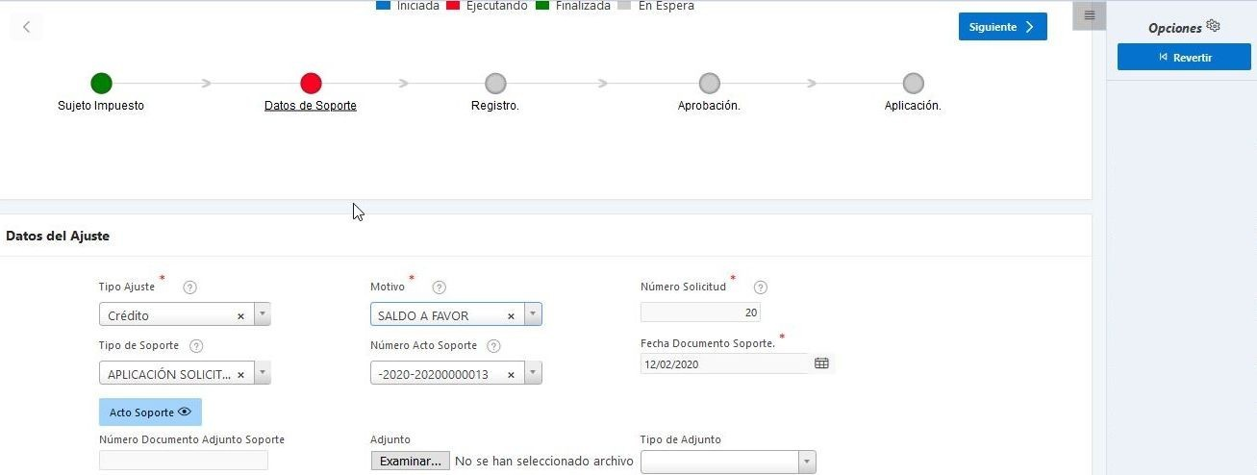

En la Tarea Registro, llenar los los campos requeridos para la columna Valor Ajuste y en la barra lateral derecha dar clic en Insertar Ajuste.

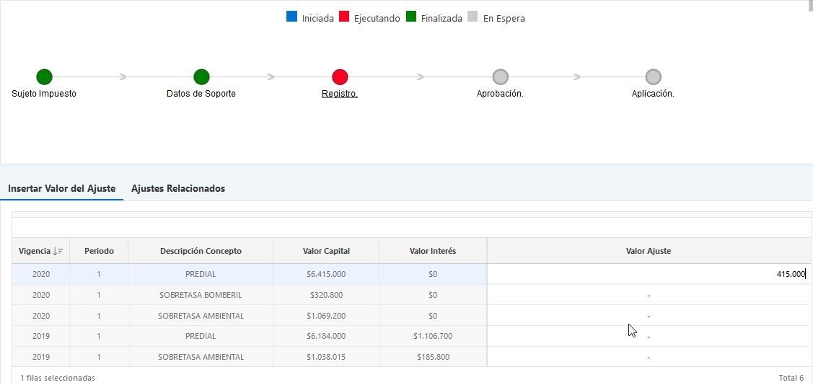

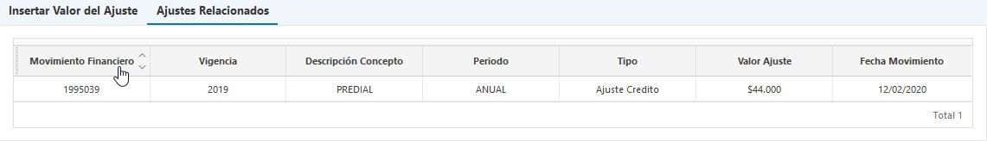

Dentro de la Tarea registro podemos observar la pestaña Ajustes Relacionados, en la cual se visualiza los Ajustes realizados anteriormente.

En la Tarea Aprobación, se verifica las Tareas realizadas anteriormente y en la barra lateral derecha dar clic en Aprobar o No Aprobar el Ajuste.

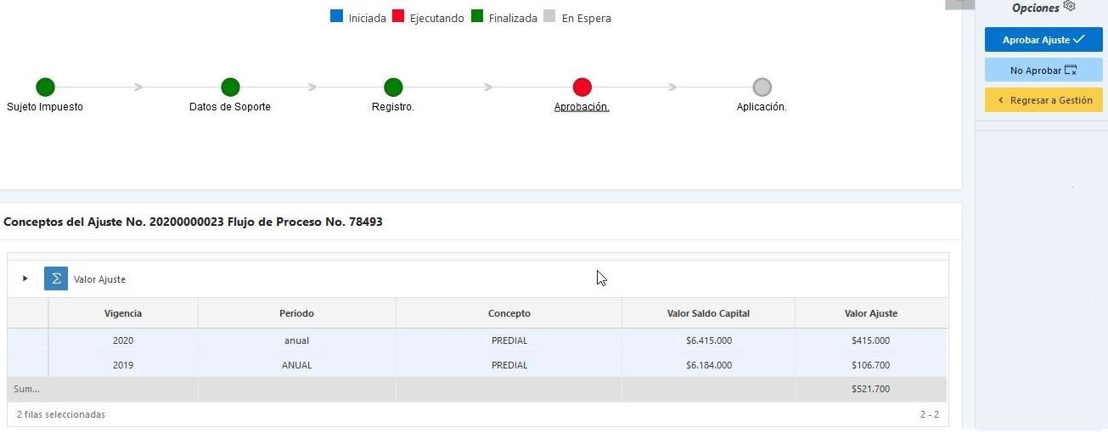

En la Tarea Aplicación, se verifica las Tareas realizadas anteriormente y en la barra lateral derecha dar clic en Aplicar o No Aplicar el Ajuste.

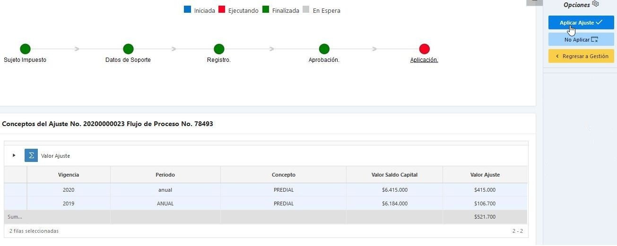

Después de Aplicar el Ajuste, podemos visualizar y generar el reporte del proceso realizado. Para obtener el Reporte, en la barra lateral derecha se encuentra una lista desplegable, allí hay que seleccionar el Reporte Ajuste y dar clic en el botón Imprimir.

